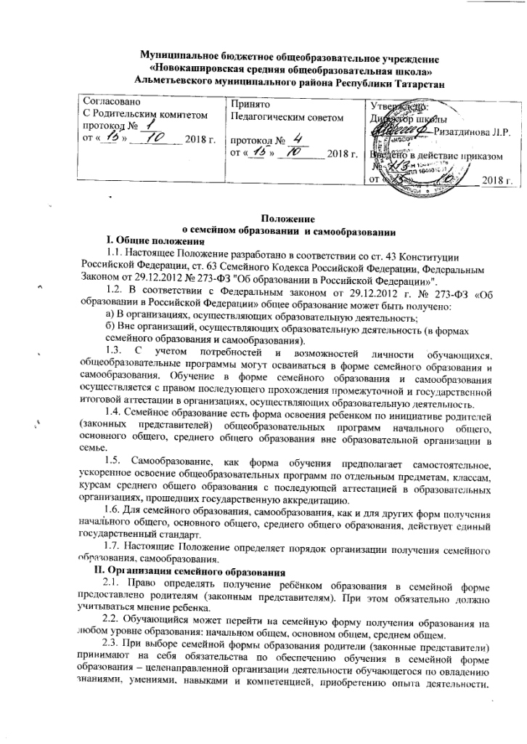
развитию способностей, приобретению опыта применения знаний в повседневной жизни и формированию у обучающегося мотивации получения образования в течение всей жизни.
2.4. Если ребёнок обучается в школе, то следует обратиться к руководителю образовательной организации с заявлением о переходе на получение общего образования в форме семейного образования. При этом обучающийся отчисляется из образовательной организации.
2.5. Родители (законные представители) несовершеннолетнего обучающегося о решении получать образование с учетом мнения ребенка в форме семейного должны проинформировать Управления образования Исполнительного комитета Альметьевского муниципального района, которое ведет учет детей, имеющих право на получение общего образования каждого уровня.
2.6. По решению родителей (законных представителей) обучающийся вправе на любом этапе обучения продолжить образование в любой иной форме (очной, очно-заочной, заочной), либо использовать право на сочетание форм получения образования и обучения.
2.7. Зачисление в образовательную организацию лица, находящегося на семейной форме образования для продолжения обучения в образовательной организации осуществляется в соответствии с Порядком приема в общеобразовательные учреждения, утвержденным приказом Минобрнауки России от 15.02.2012 №107.
III. Организация самообразования
3.1. Среднее общее образование может быть получено в форме самообразования.
3.2. Осуществление сопровождения освоения образовательных программ в форме самообразования определяется образовательной организацией самостоятельно.
3.3. Лица, избравшие самообразование как форму получения среднего общего образования, подают заявления руководителю образовательного организации не позднее, чем за 6 месяцев до государственной итоговой аттестации, а также предоставляют имеющиеся документы о промежуточной аттестации или документ об образовании.
3.4. Руководство образовательной организации на основании заявления гражданина, поданных им документов о текущей успеваемости или об образовании, устанавливают количество и объем аттестуемых предметов.
3.5. Директор образовательной организации издает приказ об утверждении графика прохождения промежуточной аттестации обучающегося в форме самообразования.
IV. Организация и проведения аттестации обучающихся
4.1. Лица, не имеющие основного общего и среднего общего образования, вправе пройти экстерном промежуточную и государственную итоговую аттестацию в образовательных организациях по имеющим государственную аккредитацию образовательным программам основного общего и среднего общего образования бесплатно.
4.2. Экстерны – лица, зачисленные в образовательное учреждение для прохождения промежуточной и (или) государственной итоговой аттестации.
4.3. Для прохождения промежуточной и (или) государственной итоговой аттестации в качестве экстерна руководителю образовательного учреждения подается заявление:
-в связи с необходимостью подачи заявлений для сдачи ГИА в установленные сроки
и формирования баз обучающихся, заявление для прохождения промежуточной
аттестации в качестве экстерна учениками 9 и 11-х классов подаются до 1 февраля.
- заявление для прохождения промежуточной аттестации в качестве экстерна учениками 1-8, 10 классов подаются до 1 марта.
-совершеннолетним гражданином лично или родителями (законными представителями) несовершеннолетнего гражданина по форме согласно Приложению (Приложение № 1 на 1л. в1 экз.) к Положению.
4.4. Вместе с заявлением предоставляются следующие документы:
- оригинал документа, удостоверяющего личность совершеннолетнего гражданина, - оригинал документа, удостоверяющего личность родителя (законного представителя) несовершеннолетнего гражданина,
- оригинал свидетельства о рождении ребенка, либо заверенную в установленном порядке копию документа, подтверждающего родство заявителя (или законность представления прав обучающегося для несовершеннолетнего экстерна),
- личное дело (при отсутствии личного дела в образовательном учреждении оформляется личное дело на время прохождения аттестации); - документы (при их наличии), подтверждающие освоение общеобразовательных программ (справка об обучении в образовательном учреждении, реализующей основные общеобразовательные программы начального общего, основного общего, среднего общего, справка о промежуточной аттестации в образовательном учреждении, документ об основном общем образовании).
4.5. Руководителем образовательного учреждения издается приказ о зачислении экстерна в образовательное учреждение для прохождения аттестации, в котором устанавливаются сроки и формы промежуточной аттестации по форме согласно Приложению (Приложение № 2 на 1л. в1 экз.)к Положению. Копия распорядительного акта хранится в личном деле экстерна.
4.6. Неудовлетворительные результаты промежуточной аттестации по одному или нескольким учебным предметам, курсам, дисциплинам (модулям) образовательной программы или не прохождение промежуточной аттестации в сроки, определенные распорядительным актом образовательного учреждения, при отсутствии уважительных причин признаются академической задолженностью.
4.7. Родители (законные представители) несовершеннолетнего экстерна обязаны создать условия для ликвидации академической задолженности и обеспечить контроль за своевременностью ее ликвидации.
4.8. Экстерны, имеющие академическую задолженность, вправе пройти промежуточную аттестацию по соответствующим учебному предмету, курсу, дисциплине (модулю) не более двух раз в сроки, определяемые образовательной организацией, в пределах одного года с момента образования академической задолженности. В указанный период не включаются время болезни экстерна, нахождение его в академическом отпуске или отпуске по беременности и родам.
4.9. Промежуточная и государственная итоговая аттестация могут проводиться в течение одного учебного года, но не должны совпадать по срокам.
4.10. Результаты промежуточной аттестации экстернов отражаются в протоколах.
4.11. Государственная итоговая аттестация экстернов проводится в соответствии с положениями о государственной итоговой аттестации по образовательным программам основного общего образования и среднего общего образования.
4.12. Экстерны, не прошедшие государственную итоговую аттестацию или получившие на государственной итоговой аттестации неудовлетворительные результаты, вправе пройти государственную итоговую аттестацию в сроки, определяемые порядком проведения государственной итоговой аттестации по соответствующим образовательным программам.
4.13. Экстернам, прошедшим промежуточную аттестацию и не проходившим государственную итоговую аттестацию, выдается справка о промежуточной аттестации по форме согласно Приложению(Приложение №3 на 1л. в1 экз.) к Положению.
4.14. Экстернам, прошедшим государственную итоговую аттестацию, выдается документ государственного образца об основном общем или среднем общем образовании в образовательном учреждении, в котором проводилась государственная итоговая аттестация.
4.15. Родители (законные представители) обучающихся, получающих общее образование в указанных формах, заключают договор (Приложение №4 на 2л. в1 экз.) с образовательной организацией об организации и проведении промежуточной и (или) государственной итоговой аттестации обучающегося.
V. Права обучающихся, получающих образование в семейной форме и самообразования
5.1. При прохождении промежуточной и (или) государственной итоговой аттестации обучающиеся, получающие общее образование в указанных формах, пользуются академическими правами обучающихся по соответствующей образовательной программе.
Обучающиеся имеют право получать необходимые консультации (в пределах 2 учебных часов по каждому учебному предмету, по которому он проходит аттестацию).
5.2. Обучающиеся должны быть обеспечены учебниками и учебными пособиями из фондов библиотеки образовательной организации, в которой обучающийся проходит промежуточную и (или) государственную итоговую аттестацию бесплатно.
5.3. Обучающиеся обладают всеми академическими правами, предоставленными обучающимся. Наравне с другими обучающимися имеют право на развитие своих творческих способностей и интересов, включая участие в конкурсах, олимпиадах, в том числе, всероссийской олимпиаде школьников, выставках, смотрах, физкультурных мероприятиях, спортивных соревнованиях и других массовых мероприятиях.
Приложение 1
к Положению о семейном образовании и самообразовании

Форма заявления гражданина или его родителей (законных представителей)
на зачисление в образовательную организацию
для прохождения промежуточной и (или) государственной итоговой аттестации экстерном
Руководителю ____________________________________
(наименование образовательной организации)
_________________________________________________
(фамилия и инициалы руководителя образовательной организации)
от ______________________________________________
(фамилия, имя, отчество полностью)
Место регистрации (адрес) _________________________
_________________________________________________
Сведения о документе, подтверждающем статус законного представителя (№, серия, дата выдачи, кем выдан) _________________________________________________
телефон __________________________________________
Заявление.
Прошу зачислить меня (моего(ю) сына(дочь)) _______________________________
_____________________________________________________________________________,
(ФИО полностью)
для прохождения промежуточной и (или) государственной итоговой аттестации за курс ____ класса (по предмету(ам) ____________________________________) с ____________ по ___________________ 201__/201__ учебного года на время прохождения промежуточной и (или) государственной итоговой аттестации.
Прошу разрешить мне / моему(ей) сыну(дочери):
- посещать лабораторные и практические занятия (указать по каким предметам);
- принимать участие в централизованном тестировании.
(нужное подчеркнуть)
С лицензией на осуществление образовательной деятельности, свидетельством
о государственной аккредитации, Уставом ________________________________________,
(наименование образовательной организации)
образовательной программой образовательной организации, Порядком проведения промежуточной аттестации, Положением о порядке и формах проведения государственной итоговой аттестации ознакомлен(а).
Дата__________________ Подпись__________________
Приложение 2
к Положению о семейном образовании и самообразовании

ПРИКАЗ
"____" ________ 201__ г. № __________

_____________________________
^{(место составления приказа)}
О зачислении экстерна для прохождения промежуточной
и (или) государственной итоговой аттестации
В соответствии с частью 3 статьи 34 Федерального закона от 29.12.2012 № 273-ФЗ «Об образовании в Российской Федерации»
ПРИКАЗЫВАЮ:
1. Зачислить ______________________________________________________________ ^{(Ф.И.О. экстерна)}
с "____" ________ 201__ г. по "____" ________ 201__ г. для прохождения промежуточной
и (или) государственной итоговой аттестации за курс _____класса (по предмету(ам) ____________________________________________________________).
2. Утвердить следующий график проведения промежуточной аттестации:
Предметы | Форма проведения промежуточной аттестации | Сроки проведения промежуточной аттестации
3. Утвердить следующий график проведения консультаций по предметам:
Предметы | Сроки проведения консультаций
Предметы | 1 консультация | 2 консультация
4. Заместителю руководителя по учебно-воспитательной работе ________________
(ФИО заместителя)
осуществлять контроль за своевременным проведением консультаций и проведением промежуточной аттестации педагогическими работниками, ведением журнала учета проведенных консультаций.
6. Контроль за исполнением приказа возложить на заместителя директора
по учебно-воспитательной работе _________________________________ .
(ФИО заместителя директора)
Руководитель образовательной организации _________ / ____________________
Приложение 3
к Положению о семейном образовании и самообразовании
СПРАВКА
О ПРОМЕЖУТОЧНОЙ АТТЕСТАЦИИ
_____________________________________________________________________________
(фамилия, имя, отчество)
в ____________________________________________________________________________
(наименование общеобразовательной организации, адрес)
_____________________________________________________________________________
в __________ учебном году пройдена промежуточная аттестация
№  п/п | Наименование учебных  предметов | Четверть, триместр, полугодие, модуль, класс, полный курс предмета | Отметка
1.
2.
3.
4.
5.
6.
7.
8.
9.
10.
11.
12.
_____________________ __________________________ в _________ класс_.
(Ф.И.О. обучающегося) (продолжит обучению, переведен)
Руководитель образовательной организации _________ / ____________________
МП
"__" ________________ г.

Приложение 4
к Положению о семейном образовании и самообразовании
Договор № _____
об организации и проведении промежуточной и (или) государственной итоговой аттестации обучающегося, получающего общее образование в форме семейного образования или самообразования
«___»_____________20__г.
Муниципальное бюджетное общеобразовательное учреждение «Новокашировская СОШ», именуемое в дальнейшем «Учреждение», в лице директора
_____________________________________________________________________________,
действующее на основании Устава, с одной стороны, и законный представитель (родитель, опекун, усыновитель)
_____________________________________________________________________________,
(фамилия, имя, отчество законного представителя)
именуемый в дальнейшем Представитель, обучающегося
_____________________________________________________________________________,
(фамилия, имя, отчество обучающегося)
именуемый в дальнейшем Обучающийся, в интересах обучающегося в соответствии со ст. 17 Федерального закона от 29.12.2012 г. № 273 – ФЗ «Об образовании в Российской Федерации» заключили настоящий договор о нижеследующем:
1. Предмет договора
1.1. Предметом настоящего договора является организация и проведение промежуточной и (или) государственной итоговой аттестации Обучающегося.
2. Обязанности сторон
2.Учреждение:
- организует и проводит промежуточную аттестацию Обучающегося в стандартизированной форме в период с «____» ______ 201__ г. по «____»______ 201__ г.
- организует промежуточную и итоговую аттестацию Обучающегося за курс ____ класса в соответствии с действующими федеральными нормативными правовыми актами в сфере образования;
- выдаёт Обучающемуся документ государственного образца (аттестат) при условии выполнения им требований федеральных государственных образовательных стандартов общего образования соответствующего уровня;
- информирует МУ «Отдел образования» о рассмотрении вопроса продолжения получения образования Обучающимся в образовательной организации по месту жительства в случае расторжения настоящего договора.
2.2. Представитель:
- обеспечивает прохождение промежуточной и итоговой аттестации Обучающегося.
- несет персональную ответственность за освоение Обучающимся общеобразовательных программ в рамках федеральных образовательных стандартов общего образования.
- обеспечивает освоения образовательной программы вне организаций за свой счет.
3. Ответственность сторон
3.1. Учреждение несёт ответственность за качество проведения промежуточной и государственной итоговой аттестации Обучающегося.
3.2. Представитель несет ответственность за освоение Обучающимся общеобразовательных программ в рамках федеральных государственных образовательных стандартов общего образования.
4. Срок действия договора
4.1. Настоящий договор вступает в силу с момента его подписания сторонами и действует с __________________201__ г. по ________________ 201__ г.
Договор может быть продлён, изменён, дополнен по соглашению сторон.
5. Порядок расторжения договора
5.1. Настоящий договор расторгается:
- при ликвидации или реорганизации Учреждения; обязательства по данному договору не переходят к правопреемнику; Представитель заключает с правопреемником новый договор в установленном порядке;
- при изменении формы получения общего образования Обучающимся по заявлению Представителя;
- при подтверждении результатами промежуточной и (или) государственной итоговой аттестации не усвоения Обучающимся общеобразовательных программ.
5.2. Настоящий договор расторгается в одностороннем порядке:
5.2.1. Учреждением в случае неисполнения или ненадлежащего исполнения Представителем обязательств по настоящему договору.
5.2.2. Представителем по его желанию, оформленному в виде заявления на имя руководителя Учреждения.
6. Заключительная часть
6.1. Настоящий договор составлен на 2-х листах и в 2-х экземплярах по одному для каждой из сторон. Один экземпляр хранится в Учреждении, другой - у Представителя. Оба экземпляра имеют одинаковую (равную) юридическую силу.
7. Адреса, реквизиты и подписи сторон.
Исполнитель: муниципальное бюджетное общеобразовательное учреждение  «Новокашировская СОШ» Альметьевского муниципального района Республики Татарстан  423445, РТ, Альметьевский район,с.Новое Каширово, ул.Школьная, д.1В.  Телефон: 8(8553)34-93-59  ОГРН 1021601629719  р/с 4070181089205300007  ГРКЦ НБ РТ Банк России г. Казань  БИК 049205001  ИНН 1644022076  КПП 164401001  Директор:  ____________/_________________________________/  ФИО директора  М.П. |  | Представитель (родитель или законный представитель):  ______________________________________________________________________  (фамилия, имя, отчество, степень родства)  Паспорт: серия ____________ №_________________  Кем выдан_______________________________  Потребитель (Обучающийся) ________________________________________________________________________  (фамилия, имя, отчество, дата рождения)  Паспорт: серия ____________ №_________________ (для учащихся в возрасте старше 14 лет)  Кем выдан__________________________________________________________________  Адрес места жительства: ____________________________________ ________________________________________________________________________  Контактные телефоны:  Представитель: ____________________________________  (сотовый, домашний)  Подпись :___________________________  Подпись учащегося (достигшего 14 лет) _____________

